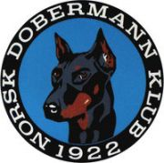 REFERAT STYREMØTE

Dato: 7.06.2022
Sted: Telefonmøte (messenger kl 20.00)

Tilstede: Lisbeth.B.Karlsen. Anne Husebø.Veronica Cloin. Siw Monica Waagbø. Ingar Andersen. Tanja Kotte.

Ikke møtt: Frank Fosse.

Saksliste:

44: Referat gjennomgått og godkjent.

45: Økonomi gjennomgått og godkjent.

46: NDK vurderer å bytte bank.

47: Jubileumsboken sin utgivelse utsettes,men skal gis ut i løpet av året.

